ПЛАН-КОНСПЕКТ УРОКА (40-45 мин.)
Предмет: МХК
Тема урока: «Образ матери в искусстве»
Тип урока: урок «открытия» нового знания
Деятельностная цель: формирование способности обучающихся к новому способу действия.
Образовательная цель: расширение понятийной базы за счёт включение в неё новых элементов.
Формирование УУД:
Личностные действия: самоопределение, смыслообразование, нравственно-этическая ориентация
Регулятивные действия: целеполагание, планирование, прогнозирование, контроль, оценка, саморегуляция
Познавательные действия: общеучебные, логические, постановка и решение проблемы
Коммуникативные действия: планирование учебного сотрудничества, постановка вопросов, разрешение конфликтов, управление поведением партнера, умение с достаточной точностью и полнотой выражать свои мысли в соответствии с задачами и условиями коммуникации
Этап урока | Действия учителя | Деятельность обучающихся | УУД
- Организационный момент (1-2 минуты)  - Актуализация знаний  (3-5 минуты)  - Постановка учебной задачи (2-3 минуты)  - «Открытие нового знания» (10-13 минут)  - Включение нового  знания в систему знаний и повторение.  (15-20 минут)  - Рефлексия деятельности. Итоги урока (1-2 минуты) | Вопросы учащимся (фронтальный опрос):  1. Чем знаменателен день 28 ноября? Что в этот день празднуют во многих странах мира?  2. Какие ассоциации у вас возникают, когда вы слышите это слово?  3. А что еще можно назвать этим словом в высоком, торжественном, метафорическом смысле?  4. Важный ли это концепт (понятие) для русской культуры?  5. Будет ли такое важное понятие отражено в искусстве?  6. Какова же тема нашего урока? (После ответа учащихся записывает тему на доске).  7. Цель?  Вспомним, какие есть виды искусства; в каких из них мы можем встретить образ матери.  Оформление на доске кластера «Образ матери в искусстве» (приложение 1), опора на ответы учащихся.  Чтобы заполнить кластер до конца, разделимся на группы и подготовимся.  Деление учащихся на 5 групп (по 4-6 человек, деление согласно выбору учащихся).  Постановка задачи каждой группе.  Контроль работы каждой группы, помощь по необходимости.  А) Демонстрация на экране во время рассказа учащихся соответствующих материалов (автопортрет Рафаэля, картина, памятник).  Б) Демонстрация на экране фрагмента мультфильма «Мама для мамонтенка» (приложение 6) с песней о маме (как пример в кластер для общего «окна» «кино-музыка»). Примечание: при наличии времени можно посмотреть весь мультфильм (продолжительность – 8 минут).  В) Запись на доске домашнего задания:  1. На выбор: прочитать / посмотреть в Русском драматическом театре при наличии в афише / посмотреть по ссылке https://www.culture.ru/movies/1596/kavkazskii-melovoi-krug (примечание: ссылка прикрепляется к д/з в эл. журнале) видеоверсию пьесы Б.Брехта «Кавказский меловой круг» (как пример в кластер для «окна» «драма»).  2. Подготовиться к написанию рецензии на прочитанную/просмотренную пьесу.  С какими произведениями мы познакомились?  Какая презентация показалась наиболее яркой, интересной?  Какие еще произведения искусства по теме урока можно вспомнить? | Отвечают на вопросы учителя:  1. Международный день матери.  2. Мама, добрая, ласковая, любовь и т.д.  3. Родина-мать.  4. Да, очень важный; один из ключевых.  5. Да.  6. Образ матери в искусстве (записывают тему в тетрадь).  7. Познакомиться с произведениями искусства, в которых отражен образ матери.  Называют виды искусства, рисуют параллельно с учителем кластер в тетрадях  (фронтальная, индивидуальная работа).  Группа 1 получает репродукцию картины Рафаэля «Сикстинская мадонна» (приложение 2). Задача: подготовить  а) краткий рассказ об авторе, истории создания (используют интернет);  б) описание картины (10-12 предложений по стандартному плану).  Группа 2 получает фотографию памятника Вучетича «Родина-мать» (приложение 3). Задача: подготовить  а) краткий рассказ об авторе, истории создания (использует интернет);  б) описание памятника (10-12 предложений по стандартному плану).  Группа 3 получает стихи (по количеству учащихся); готовит художественное чтение (приложение 4).  Группа 4 получает книгу М. Горького «Детство» (каждому по экземпляру); готовит описание матери по плану (приложение 5) с цитированием. Примечание: произведение изучалось ранее на уроках литературы.  Группа 5 получает книгу Л. Толстого «Детство» (каждому по экземпляру); готовит описание матери по плану (приложение 5) с цитированием. Примечание: произведение изучалось ранее на уроках литературы.  Самостоятельно определяют пути решения задачи, распределяют роли; выполняют поставленную учителем задачу.  Работа в группах.  Каждая группа презентует результат своего труда.  Весь класс вносит название произведения в соответствующее пустое «окно» кластера.  При просмотре мультфильма поют песню о маме (по желанию). Печатный текст - на парте.  Ответы на вопросы учителя. | Нравственно-этическая ориентация;  смыслообразование;  целеполагание.  Общеучебные, логические действия.  Самоопределение;  прогнозирование.  Планирование учебного сотрудничества;  постановка и решение проблемы;  управление поведением партнера.  Умение с достаточной точностью и полнотой выражать свои мысли в соответствии с задачами и условиями коммуникации.  Контроль,  оценка.

Приложение 1
Лирика
???
???
???
???
Драма
Эпос
Литература
Скульптура
???
???
Музыка
Кино
Живопись
Образ матери в искусстве
Приложение 2
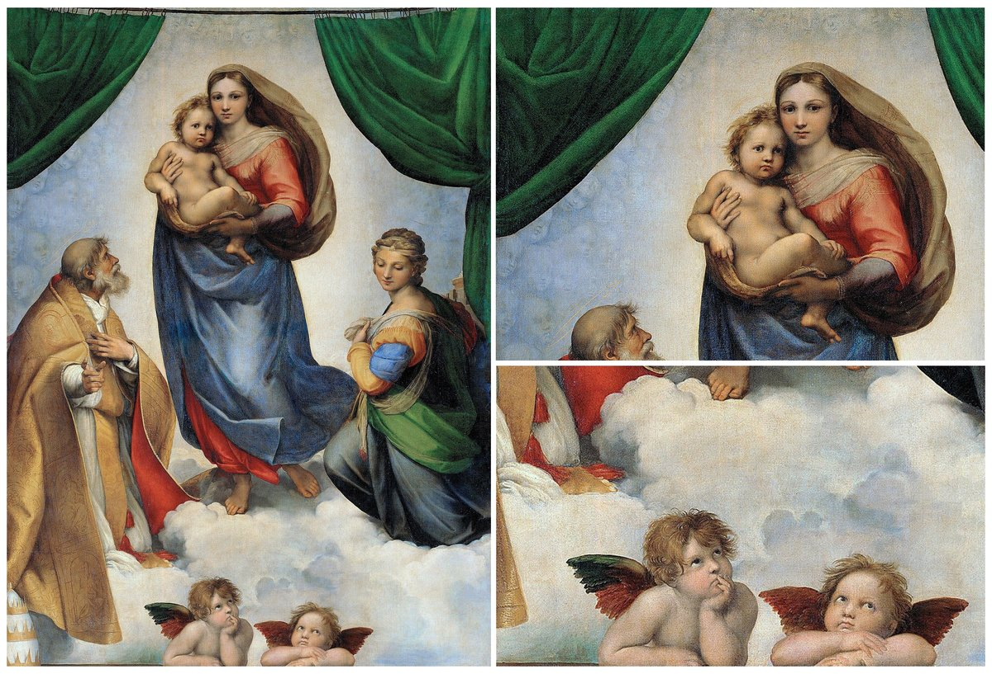

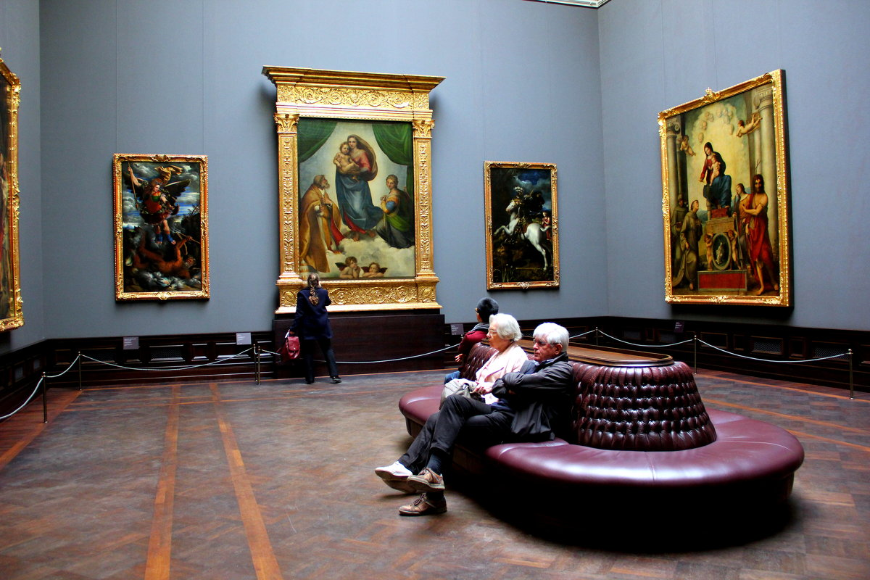
Дрезденская картинная галерея, Германия, г. Дрезден

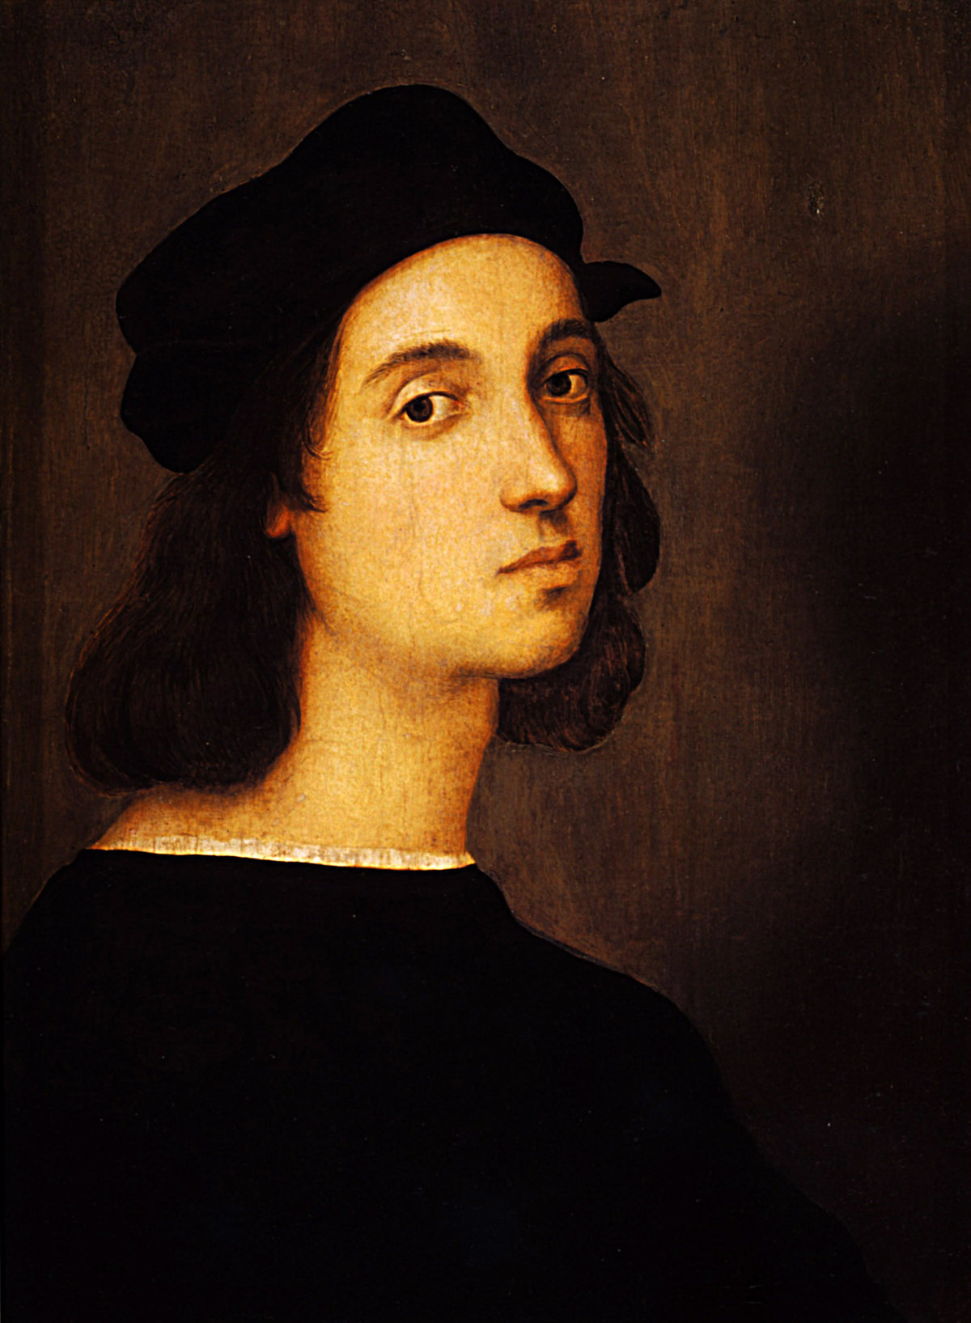
Рафаэль Санти (автопортрет)
Приложение 3
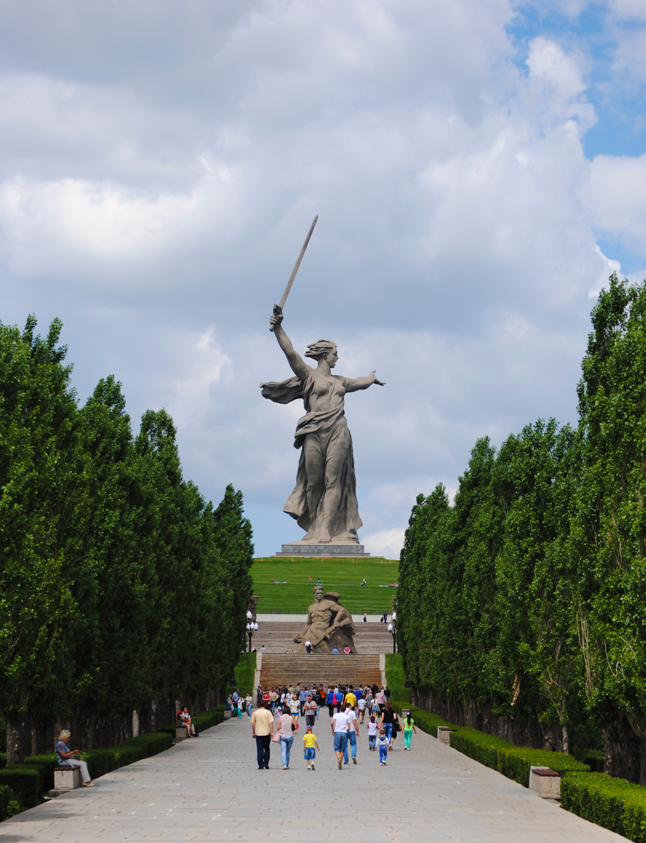
«Родина-мать», Мамаев курган, Волгоград

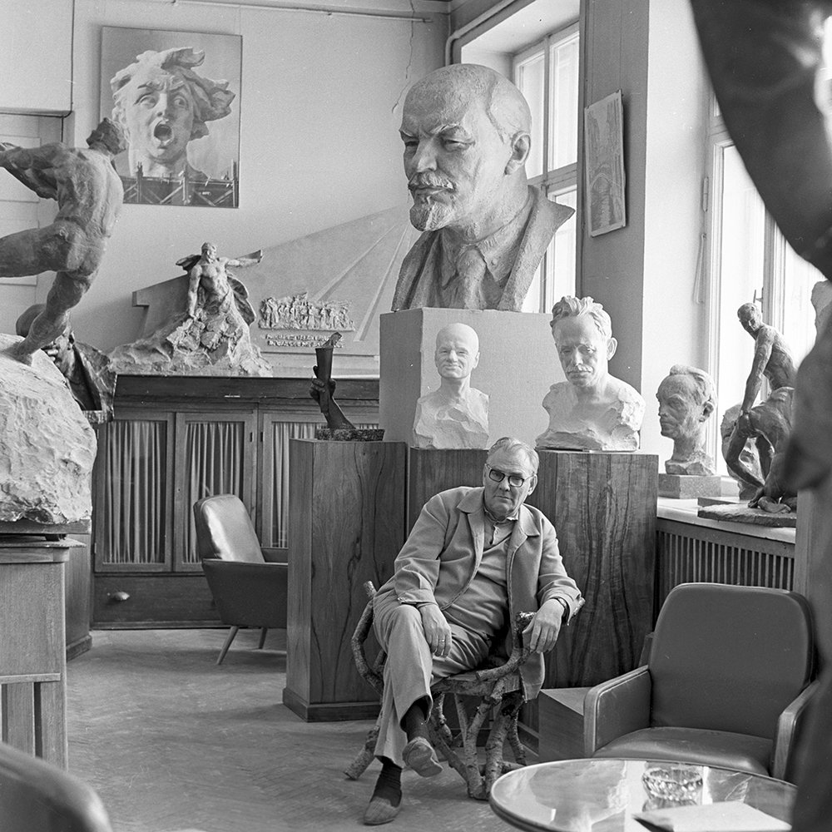
Евгений Викторович Вучетич
Приложение 4
Андрей Дементьев

Баллада о матери
Постарела мать за много лет,
А вестей от сына нет и нет.
Но она всё продолжает ждать,
Потому что верит, потому что мать.
И на что надеется она?
Много лет, как кончилась война.
Много лет, как все пришли назад,
Кроме мёртвых, что в земле лежат.
Сколько их в то дальнее село,
Мальчиков безусых, не пришло.
…Раз в село прислали по весне
Фильм документальный о войне,
Все пришли в кино — и стар, и мал,
Кто познал войну и кто не знал,
Перед горькой памятью людской
Разливалась ненависть рекой.
Трудно было это вспоминать.
Вдруг с экрана сын взглянул на мать.
Мать узнала сына в тот же миг,
И пронёсся материнский крик;
— Алексей! Алёшенька! Сынок! —
Словно сын её услышать мог.
Он рванулся из траншеи в бой.
Встала мать прикрыть его собой.
Всё боялась — вдруг он упадёт,
Но сквозь годы мчался сын вперёд.
— Алексей! — кричали земляки.
— Алексей! — просили, — добеги!..
Кадр сменился. Сын остался жить.
Просит мать о сыне повторить.
И опять в атаку он бежит.
Жив-здоров, не ранен, не убит.
— Алексей! Алёшенька! Сынок! —
Словно сын её услышать мог…
Дома всё ей чудилось кино…
Всё ждала, вот-вот сейчас в окно
Посреди тревожной тишины
Постучится сын её с войны.

Эдуард Асадов

Мне уже не 16, мама
Ну что ты не спишь и все ждешь упрямо?
Не надо. Тревоги свои забудь.
Мне ведь уже не шестнадцать, мама!
Мне больше! И в этом, пожалуй, суть.
Я знаю, уж так повелось на свете,
И даже предчувствую твой ответ,
Что дети всегда для матери дети,
Пускай им хоть двадцать, хоть тридцать лет.
И все же с годами былые средства
Как-то меняться уже должны.
И прежний надзор и контроль, как в детстве,
Уже обидны и не нужны.
Ведь есть же, ну, личное очень что-то!
Когда ж заставляют: скажи да скажи! —
То этим нередко помимо охоты
Тебя вынуждают прибегнуть к лжи.
Родная моя, не смотри устало!
Любовь наша крепче еще теперь.
Ну разве ты плохо меня воспитала?
Верь мне, пожалуйста, очень верь!
И в страхе пусть сердце твое не бьется,
Ведь я по-глупому не влюблюсь,
Не выйду навстречу кому придется,
С дурной компанией не свяжусь.
И не полезу куда-то в яму,
Коль повстречаю в пути беду,
Я тотчас приду за советом, мама,
Сразу почувствую и приду.
Когда-то же надо ведь быть смелее,
А если порой поступлю не так,
Ну что ж, значит буду потом умнее,
И лучше синяк, чем стеклянный колпак.
Дай твои руки расцеловать,
Самые добрые в целом свете.
Не надо, мама, меня ревновать,
Дети, они же не вечно дети!
И ты не сиди у окна упрямо,
Готовя в душе за вопросом вопрос.
Мне ведь уже не шестнадцать, мама.
Пойми. И взгляни на меня всерьез.
Прошу тебя: выбрось из сердца грусть,
И пусть тревога тебя не точит.
Не бойся, родная. Я скоро вернусь!
Спи, мама. Спи крепко. Спокойной ночи!

Эдуард Асадов

Письмо с фронта
Мама! Тебе эти строки пишу я,
Тебе посылаю сыновний привет,
Тебя вспоминаю, такую родную,
Такую хорошую — слов даже нет!
Читаешь письмо ты, а видишь мальчишку,
Немного лентяя и вечно не в срок
Бегущего утром с портфелем под мышкой,
Свистя беззаботно, на первый урок.
Грустила ты, если мне физик, бывало,
Суровою двойкой дневник «украшал»,
Гордилась, когда я под сводами зала
Стихи свои с жаром ребятам читал.
Мы были беспечными, глупыми были,
Мы все, что имели, не очень ценили,
А поняли, может, лишь тут, на войне:
Приятели, книжки, московские споры —
Все — сказка, все в дымке, как снежные горы…
Пусть так, возвратимся — оценим вдвойне!
Сейчас передышка. Сойдясь у опушки,
Застыли орудья, как стадо слонов,
И где-то по-мирному в гуще лесов,
Как в детстве, мне слышится голос кукушки…
За жизнь, за тебя, за родные края
Иду я навстречу свинцовому ветру.
И пусть между нами сейчас километры —
Ты здесь, ты со мною, родная моя!
В холодной ночи, под неласковым небом,
Склонившись, мне тихую песню поешь
И вместе со мною к далеким победам
Солдатской дорогой незримо идешь.
И чем бы в пути мне война ни грозила,
Ты знай, я не сдамся, покуда дышу!
Я знаю, что ты меня благословила,
И утром, не дрогнув, я в бой ухожу!

Расул Гамзатов

Слово о матери
Трудно жить, навеки Мать утратив.
Нет счастливей нас, чья мать жива.
Именем моих погибших братьев
Вдумайтесь, молю, в мои слова.
Как бы ни манил вас бег событий,
Как ни влек бы в свой водоворот,
Пуще глаза маму берегите,
От обид, от тягот и забот.
Боль за сыновей, подобно мелу,
Выбелит ей косы до бела.
Если даже сердце очерствело,
Дайте маме капельку тепла.
Если сердцем стали вы суровы,
Будьте, дети, ласковее с ней.
Берегите мать от злого слова.
Знайте: дети ранят всех больней!
Если ваши матери устали,
Добрый отдых вы им дать должны.
Берегите их от черных шалей,
Берегите женщин от войны!
Мать умрет, и не изгладить шрамы,
Мать умрет, и боли не унять.
Заклинаю: берегите маму,
Дети мира, берегите мать!

Расул Гамзатов

Мама
По-русски «мама», по-грузински «нана»,
А по-аварски — ласково «баба».
Из тысяч слов земли и океана
У этого — особая судьба.
Став первым словом в год наш колыбельный,
Оно порой входило в дымный круг
И на устах солдата в час смертельный
Последним звоном становилось вдруг.
На это слово не ложатся тени,
И в тишине, наверно, потому
Слова другие, преклонив колени,
Желают исповедаться ему.
Родник, услугу оказав кувшину,
Лепечет это слово оттого,
Что вспоминает горную вершину —
Она прослыла матерью его.
И молния прорежет тучу снова,
И я услышу, за дождем следя,
Как, впитываясь в землю, это слово
Вызванивают капельки дождя.
Тайком вздохну, о чем-нибудь горюя,
И, скрыв слезу при ясном свете дня:
«Не беспокойся, — маме говорю я, —
Все хорошо, родная. у меня».
Тревожится за сына постоянно,
Святой любви великая раба.
По-русски «мама», по-грузински «нана»
И по-аварски — ласково «баба».

Приложение 5

Примерный план описания матери (обязательно использовать цитаты из текста).
1. Возраст.
2. Внешность.
3. Черты характера.
4. Взаимоотношения мамы и главного героя.
5. Роль мамы в жизни главного героя.
Приложение 6

https://youtu.be/sVYMsNay8G0
(примечание: скачать на электронный носитель)

Слова песни "Песня мамонтенка"
По синему морю, к зеленой земле
Плыву я на белом своем корабле.
На белом своем корабле,
На белом своем корабле.
Меня не пугают ни волны, ни ветер,-
Плыву я к единственной маме на свете.
Плыву я сквозь волны и ветер
К единственной маме на свете.
Плыву я сквозь волны и ветер
К единственной маме на свете.
Скорей до земли я добраться хочу,
-Я здесь, я приехал!,- я ей закричу.
Я маме своей закричу,
Я маме своей закричу...
Пусть мама услышит,
Пусть мама придет,
Пусть мама меня непременно найдет!
Ведь так не бывает на свете,
Чтоб были потеряны дети.
Ведь так не бывает на свете,
Чтоб были потеряны дети.
На, на, на, на, на, на, на, на, нааа...
На, на, на, на, на, на, на, на, нааа...
Пусть мама услышит,
Пусть мама придет,
Пусть мама меня непременно найдет!
Ведь так не бывает на свете,
Чтоб были потеряны дети.
Ведь так не бывает на свете,
Чтоб были потеряны дети!

